КОНСПЕКТ УРОКА ПО МАТЕМАТИКЕ
Тема: «Приемы устных вычислений в пределах 1000»

Этап урока  Методы и приемы | Хронометраж | Содержание урока |  | Формируемые  УУД
Этап урока  Методы и приемы | Хронометраж | Деятельность учителя | Деятельность ученика | Формируемые  УУД
I. Этап самоопределения к деятельности | 1 мин. | - Здравствуйте ребята.  Вы пришли сюда учиться,  Не лениться, а трудиться.  Работайте старательно,  Слушайте внимательно. Присаживайтесь.  - Открываем тетради, записываем число, сегодня 9 апреля, классная работа. Положите тетрадь правильно, с наклоном.  - Сядьте правильно. | - Приветствуют учителя.  - Готовят рабочее место.  - Записывают число, классная работа. | К: планирование учебного сотрудничества с учителем и сверстниками.
II. Актуализация знаний и мотивация | 7 мин. | Устный счет:  - Ребята, на доске вы видите домики, в которых живут числа. Вам нужно подобрать слагаемое, чтобы в сумме получилось 80, 90, 100.  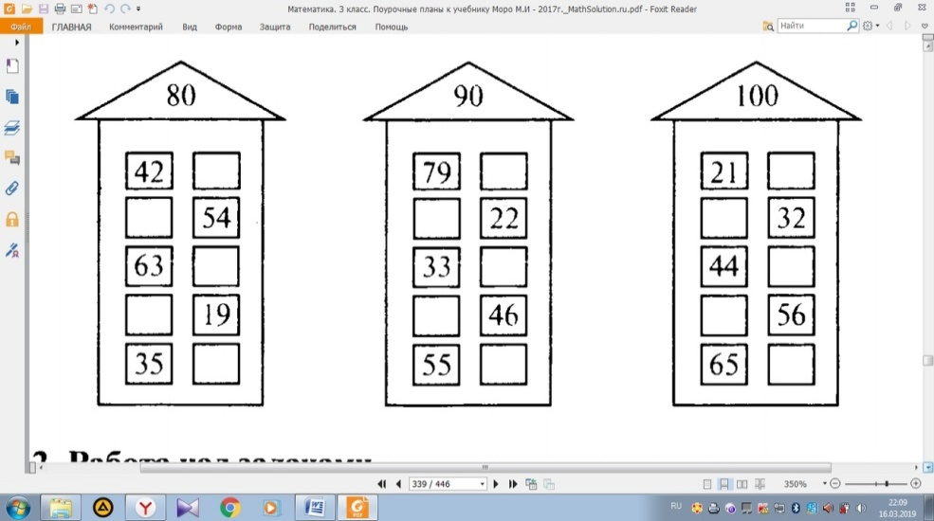  - Проверяем домашнее задание.  № 5. Какие уравнения выписали? Какие ответы получились?  - Проверяем № 6. Какие ответы у вас получились?  - Молодцы! | 1) 38,26,17,61,45.  2)11, 68,57,44,35.  3)79,98,56,44,35.  Х*7=14 (2)  16*Х=64(4)  19*Х=1991)  1000, 700,1000, 300,1,0. | К: выражать свои мысли с достаточной полнотой и точностью.
III. Постановка учебной задачи | 5 мин. | - Рассмотрите выражения.  45+4 450+40  45-4 450-40  64+3 640+30  64-3 640-30  - Скажите, по какому признаку выражения разделили на группы?  - Как выполнить вычисление в первом столбике?  - Чем похожи выражения в столбиках?  - Сколько десятков в каждом числе?  - Как выполнить вычисления во втором столбике?  - Тогда, давайте сегодня этому мы и научимся.  - Что вы заметили?  - Кто догадался, как еще можно выполнить вычисления во втором столбике?  - Попробуйте сформулировать тему урока.  - Какие цели поставим?  - Хорошо. | - Рассматривают выражения.  - В 1 столбике к двузнач. числу прибавляют однознач., а во 2 к трехзн. прибавляют двузнач.  - К единицам прибавить единицы, к дес. десятки, из ед. вычесть ед., из дес. десятки.)  - В них одинаковые цифры.  - 450- 45 дес., 40 – 4 дес.  45 дес.+4дес  45дес.-4дес.  64дес3дес.  64деас.-3дес.  - Теперь числа в1 столбике такие же, как в третьем.  - К сотням прибавить сотни, к дес. десятки.  - Приемы устных вычислений в пределах тысячи.  - Научиться применять приемы устных вычислений. | П: строить рассуждение по теме урока в соответствии с возрастными нормами.  П: самостоятельное выделение и формирование познавательной цели
IV. Открытие нового знания  Динамическая пауза | 5 мин.  1 мин. | - Откройте учебник на стр. 67. Что вы видите?  - Хорошо, а сейчас давайте прочитаем правило, которое находится ниже под вертикальной красной чертой.  - Ребята, скажите, как нашли значение первого выражения?  - Молодцы!  - Для закрепления, давай выполним № 1 у доски с устным объяснением.  - Отлично!  - №2 выполним устно. Дополни до 400 числа: 340,370,380,390.  Видеофрагмент. | - Правило.  - Читают теоретический материал вверху учебника.  - Объясняют способы вычисления.  - Выполняют задание у доски и объясняют.  - 60, 30, 20,10.  - Повторяют движения. | К: выражать свои мысли с достаточной полнотой и точностью.  Р: саморегуляция как способность к мобилизации силы и энергии.
V. Первичное закрепление во внешней речи | 10 мин. | №3 прочитайте задачу.  - О чем говориться в задаче?  - Что известно?  - Что нужно найти?  - Как удобней ее будет записать?  - Обратите внимание на единицы массы, указанные в задаче. Что нужно сделать, прежде чем начать решать задачу?  - Какое будет 1 действие?  - Решаем самостоятельно.  800 г ?  1000 г  Ответ: 200 г  - Проверка. | - О массе колбасы.  - Попросили взвесить 1 кг, отрезали 800 г.  - Сколько граммов колбасы надо добавить.  - Начертить схему.  - Перевести кг в г. В 1 кг – 1000г.  - Вычитание. | П: преобразование модели с целью выявления общих знаков, определяющих  данную предметную область  К: выражать свои мысли с достаточной полнотой и точностью.  Р: осуществлять итоговый контроль
VI. Самостоятельная работа с самопроверкой | 10 мин. | № 7 выполняем самостоятельно.  - Выполняем. Между столбиками 3 клеточки.  57/4=14,1  99/2=49,1  47/7=6,5  69/22=3,3  - Проверяем. Молодцы! | - Выполняют деление с остатком и проверяют.  - Проверяют. | Р: осуществлять итоговый контроль
VII. Включение  в систему знаний | 3 мин. | №4 прочитайте задачу.  - О чем говориться в задаче?  - Что известно?  - Что нужно найти?  - Какой формы участок стены?  - Какой формы плитки?  - Как посчитать, сколько плиток площадью 1 дм’2 нужно на весь участок стены?  - Какой способ рациональнее?  - Как вычислить площадь участка?  - Запишите решение и ответ задачи самостоятельно. (кто-то работает у доски)  Решение:  1) 6*4=24 ( дм’2) – площадь участка.  2) 24/1 = 24 (п.).  Ответ: потребуется 24 плитки.  - Самостоятельно вычислите, сколько потребуется плиток площадью 2 дм’2.  Ответ: 12 плиток.  - Какая тема была?  - Достигли целей?  - Чему научились?  - Записываем домашнее задание: учебник стр. 67 №5, № 6. | - Читают задачу.  - О плитках.  - Длина и ширина участка.  - Сколько потребуется плиток, если площадь каждой из них 1 дм’2? 2 дм’2?  - Прямоугольный.  - Квадратной.  - Ответы учащихся.  - Нужно вычислить площадь этого участка, а затем вычислить сколько раз плитку с указанной площадью можно уложить на участке.  - Длину умножить на ширину.  - Приемы устных вычислений в пределах тысячи.  - Да.  - применять приемы устных вычислений. | Р: осуществлять итоговый контроль;  Р: формулировать выводы из коллективного обсуждения.
VIII. Рефлексия деятельности  (по продукту) | 3 мин. | - На столах у вас лежат карточки, оцените свою работу (зеленая, желтая, красная). | - Оценивают свою работу. | Р: анализировать собственную работу.

